**雅 思 英 语 师 资 培 训**

1. **英语师资培训意义、目的**

为了加快我国护理教育国际化、标准化的步伐，推进与国际接轨的进程，促进国际学分共认课程在国内各院校的开展，达到中外护理教育协同发展的目标，应重点提高英语教师的授课水平，最终实现中外护理教育标准互认。

光华国际教育联合会（简称GIEA）联合英国大使馆文化教育处、环球雅思针对提高院校英语教师教学水平共同开发了“英语教师培训项目”。培训课程聘用一线顶级名师授课，师资学习培训课程的同时，可以吸取名师的教学精华并将其转化为自身的教学手法，同时树立良好的教学习惯。

英语培训课程的另一大特点在于学习环境的双重体验。培训包括国内培训和国外培训两个部分，学员不仅能感受到国内外双重教学环境，更能提升师资的自身学习能力和授课水平，同时能够顺利应对实际教学中的要求。

国内培训结束后，第二阶段赴加拿大学习，国内雅思的培训将为此打下坚实的基础。

1. **项目简介**
2. 项目概览

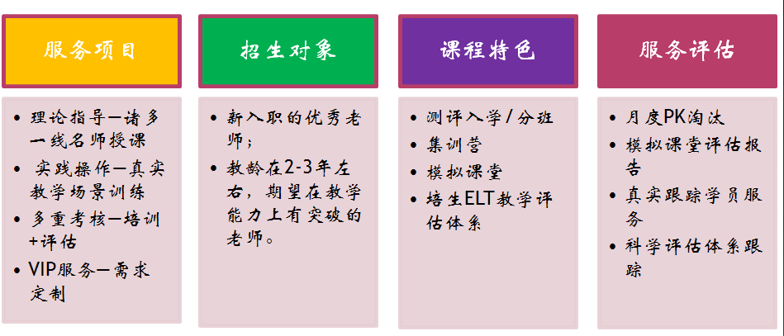

1. 项目流程
2. **培训时刻表**

* 2012年11月20日：培训项目正式启动
* 2013年1 月10日：培训报名截止
* 2013年3 月18日：师资培训第一期正式开课， 结课时间为2013年6月15日
* 2013年5 月13日：第二期师资培训报名开始，持续时间一个月
* 2013年6月24日：师资培训第二期正式开课，结课时间为2013年9月21日
* 2013年8月5日：第三期师资培训报名开始，持续时间一个月
* 2013年10月7日：师资培训第三期正式开课，结课时间为12月28日

1. **“六个二”工程**

整个培训项目的核心内容可以用以下六个“二”来概括，充分展示了培训项目的权威性、实用性、互动性和延展性：

1. 二十天集中理论培训：

授课教师均为奋战在雅思一线教学上经验丰富的顶级名师，参训学员通过零距离感受名师的教学风采和模式，并积极借鉴、吸取名师的教学精华，从而转化为自身的教学手法。在此过程中，名师将通过教学、答疑等形式解决学员在教学中存在的问题，促进学员树立良好的教学习惯。

2. 两个月的网络课程学习：

在师训过程中，我们将有效地衔接培生集团TDI（Teacher Development Interactive）课程，  
该课程被国内诸多有影响力的英语培训机构定为内部英语教师的必修课程。同时，取得该课程证书已成为越来越多的学校和教育机构选聘英语教师时所看重的资质，也成为提拔骨干教师的衡量标准之一。

3. 结业双证书**：**

参加培训的学员通过师资学院各项考核后，将获得师资学院结业证书。

同时，顺利完成培生TDI课程的学员完成课程后将获得培生教育集团与美国纽约大学享特学院联合颁发的，获全球认可的TEFL教学资格证书（Teach English as a Foreign Language，非母语英语教学）。

持有证书的老师可申请加入光华国际教育联合会及环球雅思全国各分校的兼职教师师资库。

4. 双重学习环境体验：

本培训包括国内培训和国外培训两个部分，回龙观校区只涵盖国内部分。在师训学院，学员不仅能感受到真实的教学环境而不仅仅是枯燥的理论学习，同时也能指导学员在后续的工作中如何提升自身学习能力，以应对今后的变化。

5. 两种赛课模式**：**

* 模式一：微格教学赛课

每周师训学院将会组织由学员进行微格赛课，从学员的教学大纲到试讲过程都由老师详细点评。

* 模式二：教学反馈

在实际操作中，学员将分配到不同班级进行授课，每周都会有教务人员或教师通过现场听课、与学生沟通等形式展开评价。

6. 牢固两级关系：

参训学员不仅在受训期间与授课老师直面沟通，培训结束后仍然可以利用网络保持线下联系，并有机会与各位名师结成长久师徒关系。

同时，优秀毕业学员也可以加入到环球雅思全国教学委员会当中，成为我们的初级会员，对各位学员后续的教学发展有极大的帮助。

1. **报名要求**

1. 各地方学校选派不低于2人

2. 入职2-3年，教学表现优秀，教学效果理想。

3. 对教学充满激情，敢于不断挑战。

4. 英语基础扎实，英语专业八级水平。参加过雅思考试，成绩在6.5分以上者优先考虑。

5. 新晋员工如各方面条件都比较优秀，并能签订长期聘用合同和保密协议，可适当放宽教龄限制。

1. **培训地点**

师训基地坐落于回龙观育荣教育园区，是环球雅思第一个封闭学院所在地。这里不仅成功地将数以万计的莘莘学子送出国门，也培养了一批又一批优秀教师。秉承优良的传统，师资培训学院将开启一段新的篇章。

1. **培训形式与课时**

1. 集中授课：

包括公共课与雅思听，说，读，写四门专业课，周

一到五上课，20天共120课时。

2. 实践操作：

进班观摩听课，参与教学活动，周一到周五进行，

20天共120课时。

3. 教研活动：

每周六由听，说，读，写四科教研组长组织学员进

行深入教研讨论，帮助学员消化理论学习与实践操

作过程中的疑难点，12天共72课时。

4. 网络课程：

利用网络互动进行课程指导与答疑，共120课时

总计课时：432课时

1. **教学大纲：集中培训**

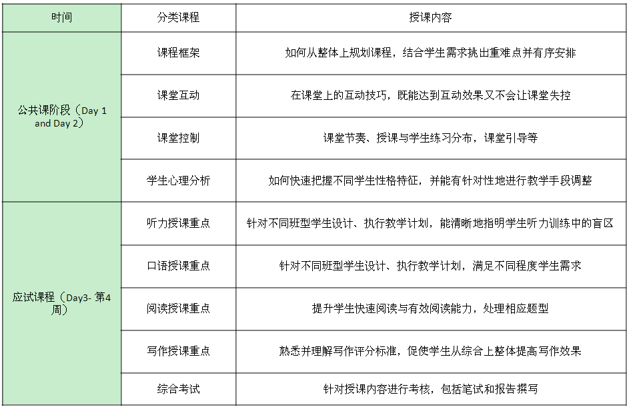

1. **非集中培训--观摩学习**

持续时间：20天

进班听课：学员分布到不同班级中，听取老师授课模式及授课特点，课后研讨和答疑，同时参与所有的教师教学沟通及研讨活动。

协助教学：协助封闭学院的教务及辅导员进行学生辅导及作业批改等。

实地讲课：参与一对一基础等基本的课程，资深教师将对实习教师的备课稿、课程设置进行评估，评估通过后方能上课。

实习教师进行总体月度点评，根据学员所有作业、考试、点评情况以及学员最终正式试讲对学员进行综合评定。

1. **课程费用**

* 总价：17600元/人/期，具体如下：
* 集中授课（20天）：7200元
* 周六教学研讨（12天）：3600元
* 教学观摩实习（20天）：4800元
* 培生TDI课程：2000元

**注：**加拿大课程培训费36000元人民币,详见“国际师资培训课程介绍”

1. **培训目标**

通过严格让受训学员能胜任雅思基础授课，并能深入到强化段课程讲解，具体通过以下四个方面：

1. 明确授课方向

2. 规划授课内容

3. 掌握授课方式

4. 引导课后跟进

持续提升学校的整体教学力量和教学水平、教学容量，让学校能对教学质量进行严格的把控。